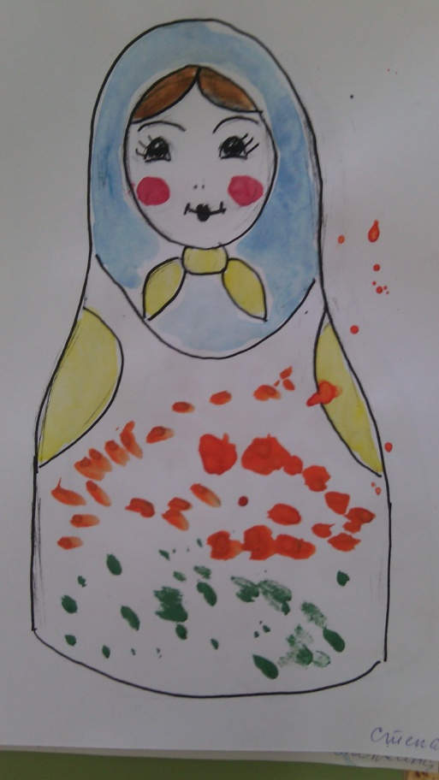
Рекомендации для родителей.___
Ознакомление детей с народным декоративно-прикладным искусством
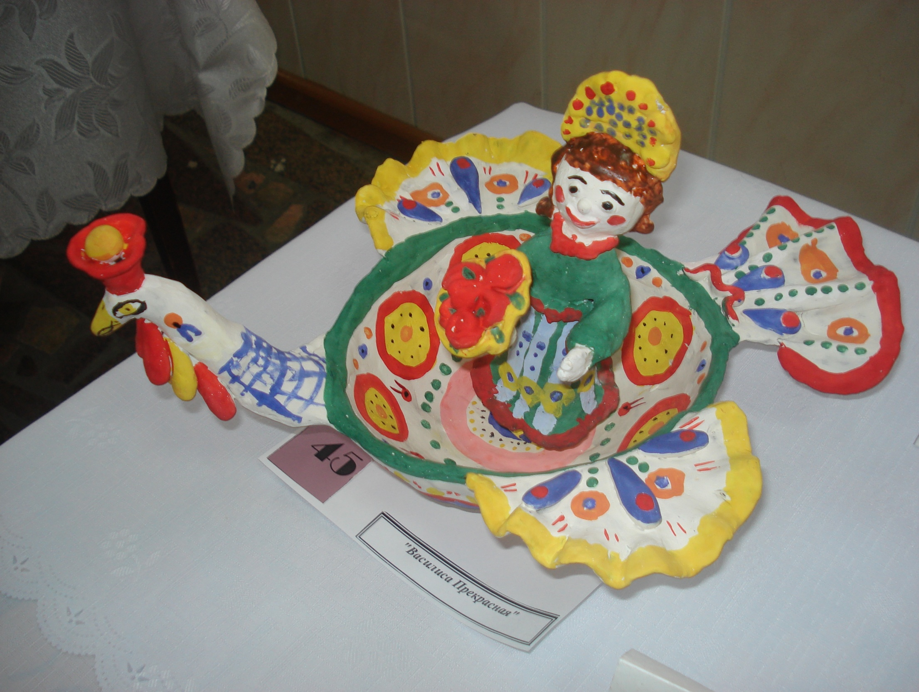
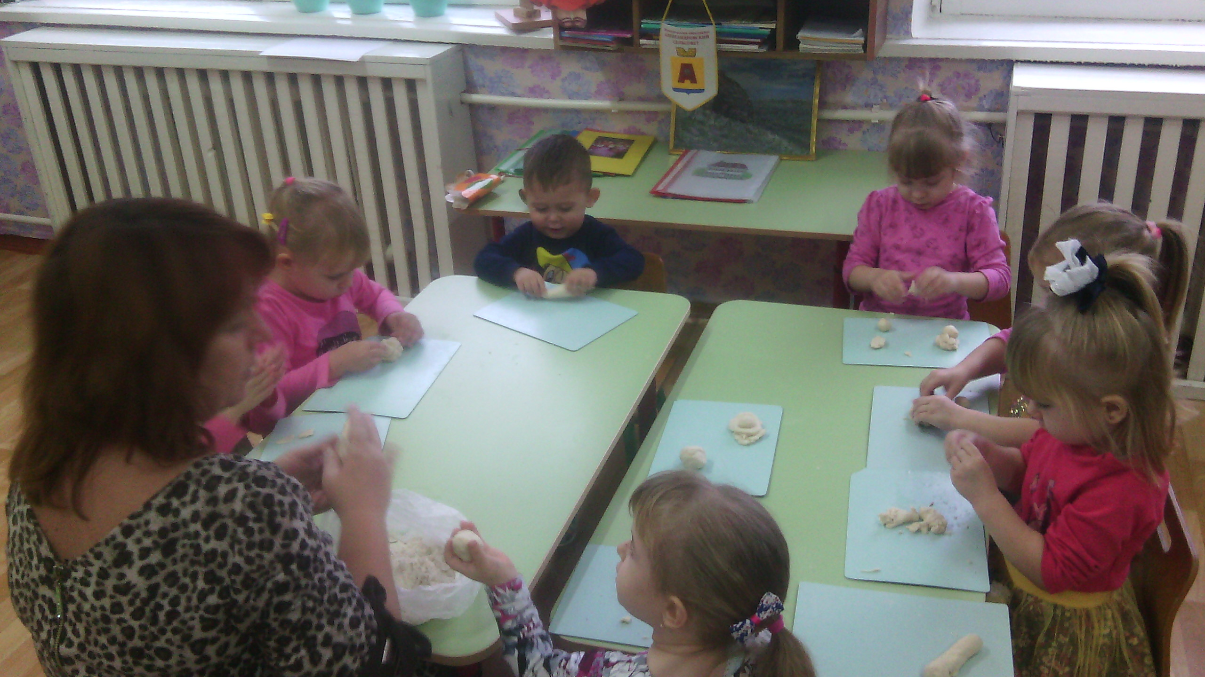
В наше неспокойное время, полное противоречий и тревог, родители и педагоги всерьез задумываются о том, какими вырастут их дети.
Необходимо с самого раннего возраста научить детей доброте, терпению, умению помогать другим, т. е. воспитать в них нравственные качества. Какими методами воспитывать нравственность? Необходимо познакомить детей с нашими традициями – русскими народными традициями, воспитывать их на материале истории нашего народа. А для этого нет лучшего пути, чем знакомить детей с народными промыслами России, мастерством народных умельцев.
Одним из условий полноценного эстетического воспитания ребенка и развития его творческих способностей является включение ребенка в разные виды художественной деятельности. В процессе работы с различными материалами дошкольники познают их свойства, возможности преобразования и использования в своих работах. В процессе овладевания приемами народной росписи у детей формируется и совершенствуется мелкая моторика .
Для повышения развития творческих способностей дошкольников предлагаю Вам познакомиться со следующими рекомендациями:
-для ознакомления детей с декоративно-прикладным искусством необходимо посещать музеи, выставки;
-организовать совместный просмотр телепередач «Русский сувенир», «Играй, гармонь»; и др.
-приобрести раскраски с гжельской, хохломской, филимоновской, богородской и др. видов росписи;
-приобрести и применять пластические и глиняные материалы для лепки игрушек (дымковских коней, барышень, свистулек);
-познакомить детей с произведениями народных умельцев (хохломские ложки, городецкие доски, гжельская посуда и сувениры, филимоновские свистульки, матрешки, жостовские подносы и т.д.);
-подобрать литературу и познакомить детей с творчеством В. М. Васнецова, И. Я Билибина, Б. В. Зворыкиной, Т. А. Мавриной.
Главное понять, что приобщение к народному искусству надо начинать с раннего детства.
С помощью исконно народного творчества России мы сможем осуществить гармоничное развитие личности ребенка, его художественно-творческих способностей. Решить актуальную проблему – приобщения детей к культуре; воспитание патриота и гражданина, любящего свою Родину.
^ История народной игрушки.
Как только малыш появлялся на свет, его верным спутником становилась игрушка или "потешка", как называли ее наши предки. Самые маленькие получали погремушки или "шаркуны". Это могла быть засушенная коробочка мака с семенами, трещотка, яркий лоскуток ткани с колокольчиками или пришитыми кусочками меди. Кроме развлечения, эти игрушки, по мнению родителей, служили для привлечения к малышу доброго духа, ангела-защитника, оберегающего ребенка от нечистой силы и сглаза. Погремушка или мяч, символизирующие, по мнению предков, небо и небесный мир, как бы соединяли ребенка с миром добра. Самое интересное, что в игрушках нашего народа не встретишь изображения злого или страшного персонажа, ведь в старину считалось, что такая игрушка может принести зло малышу.
Ребенок рос, менялись и игрушки, окружающие его. Они усложнялись, помогали ему научиться ходить, самостоятельно изучать окружающее его пространство. Для этой цели изготавливались различные каталки на палочке. Все гениальное - просто. На палке крепились колесные оси с подвижными деталями.
Игрушка увлекала ребенка звуками, которые издавали колокольчики или трещотки, закрепленные на ней, ритмичным движением колес - и малыш начинал ходить вслед за палочкой с прикрепленной игрушкой. Наступала очередь каталки, но уже на веревочке. Чаще всего это был конь - как символ солнца. Ребенок чувствовал, что его друг следует за ним по пятам, покорный воле хозяина. Таким образом, ребенок впервые мог почувствовать себя сильным и смелым другом для своей игрушки.
Наши предки были прозорливы и умны. Чутко чувствуя природу ребенка, они давали ему ту детскую игрушку, которая не только развлекала, но и обучала малыша, подготавливая его к дальнейшей жизни. Игрушек было немного, но каждая из них приучала ребенка к дальнейшей жизни.
Встречались детские игрушки, характерные для какой-то определенной местности. Такие игрушки сохранились в нашей культуре и по сей день.
Дымковская игрушка.
Это очень древний промысел. В старину праздновали "Свистопляску" - праздник, на котором люди свистели в свистульки, танцевали и веселились, отгоняя злых духов. Так и повелось, что в селе Дымково делали свистульки и игрушки.
Свистульке приписывали магические свойства. Считалось, что, посвистев, человек может снять с себя порчу и даже выздороветь, а все плохое от него перейдет к врагу, который пожелал недоброе и наслал болезнь. Такие игрушки традиционно хранили у окна.
В селе целые семейства изготавливали самые разнообразные игрушки из глины. Это барыни, фантастические животные и птицы, петушки-свистульки. Промысел сохранился и до наших дней. Конечно, способы изготовления игрушек немного изменились, но все равно до сих пор мастера изготавливают такую игрушку не заводским способом, а вручную.
Вручную же расписывают кукол, так что каждая кукла уникальна и неповторима.
Пластика этих игрушек проста, а роспись ее красочна и оригинальна. Такая игрушка пронизана теплом человеческих рук, близка детям своей простотой и тонким юмористическим стилем изображения персонажа. Именно этим дымковская игрушка и привлекает современных детей. Они с удовольствием слушают рассказы мастеров о способах ее изготовления и росписи.
Богородская игрушка.
Село Богородское стало крупным промысловым центром по изготовлению деревянной игрушки. Вот уже более 300 лет здесь изготавливают необыкновенные игрушки, вырезанные из липы. Для богородской игрушки характерны сказочные и исторические сюжеты, слабая прокрашенность деталей; некоторые из них, по старой традиции, делают подвижными.
Вспомните, наверняка вы встречали такую игрушку! Это и курочки, клюющие зернышки, и медведи, бьющие по наковальне. Подвижность достигается с помощью пружин, планок или грузиков. Все богородские игрушки - это шутейные, юмористические, динамичные забавы.
Дети обожают не только разглядывать их, но и приводить в движение, изучая природу механики, заложенную в основу богородской игрушки. К тому же дерево - теплый, природный материал, совершенно безопасный для ребенка.
Видимо, игрушка для того и пришла из старины в наше время, чтобы развлечь и увлечь ребенка. Задача перед игрушкой и тогда, и сейчас стоит одинаковая - она служит ребенку другом и учителем, обогащает его мир волшебной энергетикой и вовлекает малыша в увлекательный мир фантазий.
^ ПАМЯТКА ДЛЯ РОДИТЕЛЕЙ «В МУЗЕЕ»
В музей можно ходить многократно и каждый раз открывать для себя что-нибудь новое. Поэтому, купив билеты, обсудите, какую именно экспозицию вы посмотрите сегодня. Если Вы идёте в отдел природы, возьмите с собой альбом наблюдений: глядя на свои рисунки, сын или дочь будут искать объекты, которые уже исследовали в природе. В этнографическом, историческом отделе достаньте современные денежные знаки и сравните их со старинными. Пусть ребёнок найдёт наиболее и наименее сходные монетки. Если Вы видите, что ребёнок устал, балуется – незаметно отвлеките его внимание и уходите. Ни в коем случае не заставляйте «Обязательно досмотреть « всё, что Вы запланировали. Можно сделать перерыв и съесть пирожное или мороженое – это придаст силы для дальнейшего общения с миром прекрасного. Ребёнок по своей натуре активен и не может длительное время заниматься чем-то одним. Поэтому старайтесь поиграть с ним, например, найти как можно больше отличий старинных предметов от предметов современных (заодно и память и наблюдательность потренируете). Или пусть представит, что у него в руках фотоаппарат (можно изобразить его с помощью рук) и «сфотографирует» (хорошо рассмотрит и запомнит) некоторые предметы. У экспозиции с животными вспомните названия сказок, героями которых они являются. Если ребёнок учится читать – стимулируйте его, просите прочесть названия предметов, экспозиций. У младших детей мышление конкретное, поэтому во время экскурсий старайтесь использовать опыт самого ребёнка, соотносить увиденное с реальной жизнью.
^ ПАМЯТКА ДЛЯ РОДИТЕЛЕЙ «ПОСЛЕ МУЗЕЯ»
Вернитесь ещё раз к энциклопедиям и другим книгам: ребёнок очень обрадуется, обнаружив изображения экспонатов, которые видел сам. - «Проявите» фотографии: пусть ребёнок по памяти нарисует экспонат, который он «сфотографировал». - Сделайте древние отпечатки. Самый простой способ – взять осенние листья с рельефными прожилками, приложить их к пластилину и крепко прижать. Сравните эти отпечатки с отпечатками на камнях, с картинками в книгах. - Придумайте сказки, например, о «превращениях» во времени утюга или обычной рубашки. Можно нарисовать «дедушку» вашего утюга и попытаться представить, как менялся этот предмет с годами. - Вернитесь к семейным фотографиям. Напоминают ли они что-нибудь из увиденного в музее? - Потренируйте память, наблюдательность и речь ребёнка: опишите музейный экспонат, предложив малышу угадать название предмета, о котором идёт речь. Как только правильный ответ будет найден, меняйтесь ролями. - Создайте свой семейный музей, собрав ряд коллекций, например старинных предметов, реликвий. Ребёнок с удовольствием будет их рассматривать, классифицировать, делать этикетки с надписями, а заодно приобщаться к истории семьи. Можно выставить такие семейные коллекции ко дню рождения кого-нибудь из членов семьи, показать гостям. В этом случае ребёнок охотно возьмёт на себя роль экскурсовода. Непосредственное знакомство с коллекциями художественных музеев – подлинными историческими экспонатами, а также с архитектурой зданий, интерьерами залов оказывает огромное эмоциональное воздействие на детей. Чтобы путешествие в музей запомнилось всем и было радостным для всех и особенно для ребенка, вот несколько важных советов. На первом этапе приобщения к музею расскажите о правилах поведения в музейном зале, учите «общаться» с произведениями искусства: внимательно слушать экскурсовода, отвечать на вопросы, стараться выделять главное, любоваться цветовой гаммой, сравнивать, высказывать свое мнение. Воспитывайте в ребенке уважительное и бережное отношение к историческому памятнику - музейному предмету, картине и пр. Это очень важно для воспитания будущих культурных граждан нашей страны, для которых посещение музея станет неотъемлемой частью их жизни. Лучше всего для первого посещения выбрать любой музей игрушки. Это может быть и студия мастера прикладного искусства: рассматривание художественных предметов быта, скульптурок, игрушек доставит ребенку огромное удовольствие. Именно в детском саду дети получают первые сведения о различных явлениях жизни, узнают много нового и интересного о прошлом и настоящем нашей страны, знакомятся с произведениями искусства и мастерами, создающими их, впитывают уважение к труду. Поэтому чрезвычайно важно в этот период сформировать вокруг ребенка одухотворенную среду, развить эстетическое к ней отношение; подготовить дошкольника не столько информационно, сколько эмоционально к восприятию произведения искусства. Эта работа должна быть систематической и целенаправленной, и организовываться в каждой возрастной группе детского сада.

Материал подготовила воспитатель Н.Н.Воробьева

